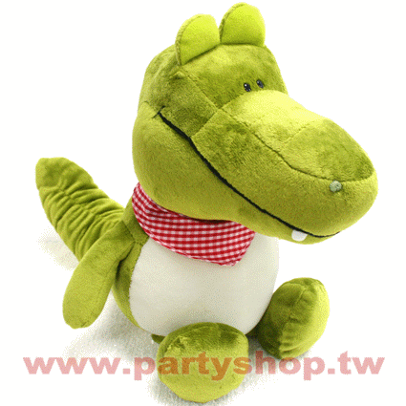

給寶貝們的話
鱷魚寶寶們，老師最近發現大家進步很多，跟老師之間也越來越有默契。尤其老師看到幾位同學的表現，例如：淯群會指導淑婷功課，真吟和其他同學會主動把掃把擺好，建霖不再亂鬧脾氣、、、等，發現老師常常碎碎念的東西，你們已經越來越懂得主動去做好，儘管有些地方還需要再加強，但是，你們的成長讓老師覺得很感動。
老師在這裡也要特別表揚振原，這幾週以來，他的改變很大，打掃時會認真，不再亂丟沙子;犯錯時，會勇於接受老師的處罰，不再反抗;中午吃完飯會主動把飯盒拿來給老師檢查;會配合老師拿出作業訂正;上課離開座位的次數也減少了。相信所有的小朋友看得到振原的改變，所以也越來越多同學願意跟振原在一起。每一個人都有優點跟缺點，能勇敢把自己的缺點改過來，才是真正的乖小孩喔﹗
這兩週剛好有朗讀跟演講比賽，芸柔、嘉慶、上哲和雅雯，勇敢的代表班上參加比賽，而且答應老師參加比賽之後，都沒有中途說要放棄或喊累不練習，不管成績怎麼樣，他們勇於上臺和堅持到最後的精神值得大家學習。老師相信很多小朋友是<很想>參加比賽，但是卻<不敢>，有了這次觀摩學習的機會，下次換你試試看了﹗說不定你會發現自己也有這方面的才能喔﹗
給家長們的話
1.第二次月考的時間為12月3.4日，範圍尚未確定。
2.下禮拜一(11/16)上午將施打H1N1疫苗。
3.12月份將舉行校外教學，會再另外發通知單。
4.班級網頁新增許多事項，包含孩子們的美術作品、網路資源、榮譽榜等，歡迎各位家長多利用網路，了解孩子在班上的學習情形。

回條，請沿線撕下

學生姓名： 家長簽名：
（此欄作為意見交流或回饋，爸媽可依據需要填寫或僅在上面簽名就可交回）

